شركت کیاکوشیار رایانه / مدیریت مستندات
نام انگلیسی مستند |  | نام فارسی مستند
QGIS configuration guide and adding layers |  | راهنمای تنظیمات QGIS و اضافه کردن لایه ها
طبقه بندی : محرمانه | تاريخچه ويرايش :
ويرايش کننده | توضيح |  | نسخه | تاريخ
حامد اقدسی | نسخه اولیه |  | 1.0 | ۱۴ دی ۱۴۰۳
مهرناز واحدیان | نسخه دوم |  | 2.0 | 3 آبان 1404

راهنمای تنظیمات QGIS و اضافه کردن لایه ها
مرحله 1: نصب QGIS
وارد سایت رسمی QGIS.org شوید. از منوی بالا روی Download Now کلیک کنید. در صفحه دانلود، گزینه‌ی Long Term Release (LTR) را انتخاب کنید. این نسخه پایدارتر است و برای کارهای سازمانی یا شهرداری‌ها مناسب‌تر است.
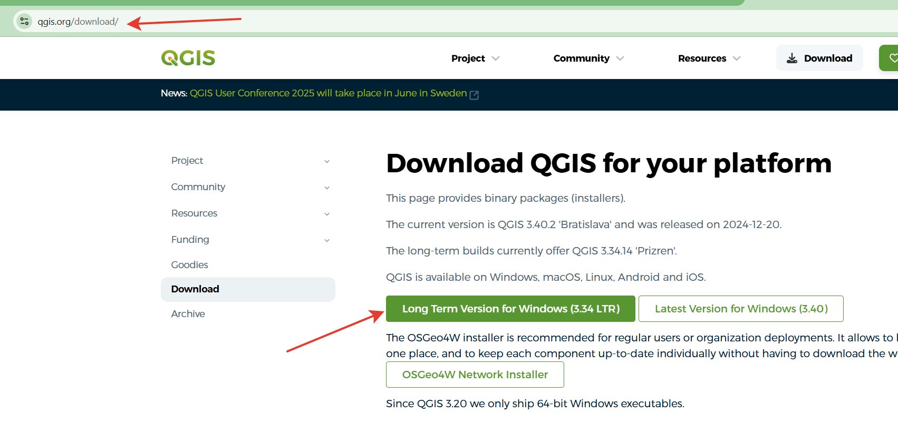
فایل نصب را دانلود کرده و نصب را تا انتها انجام دهید.

مرحله 2: نصب پلاگین‌های مورد نیاز
بعد از اجرای QGIS، برای اضافه کردن داده‌ها و کار با نقشه‌ها به دو افزونه نیاز دارید QuickOSM و HCMGIS
- از نوار بالا وارد منوی زیر شوید:
- Plugins → Manage and Install Plugins
- در کادر جستجو (Search) بنویسید:
QuickOSM → برای دانلود و اضافه کردن لایه‌های OpenStreetMap
HCMGIS → برای ابزارهای مختصات و عملیات مکانی
- روی هرکدام کلیک کنید و دکمه‌ی Install Plugin را بزنید.⚠️ اگر اینترنت در دسترس نبود، می‌توانید فایل ZIP پلاگین‌ها را از سایت رسمی دانلود کرده و از گزینه‌ی Install from ZIP نصب کنید.
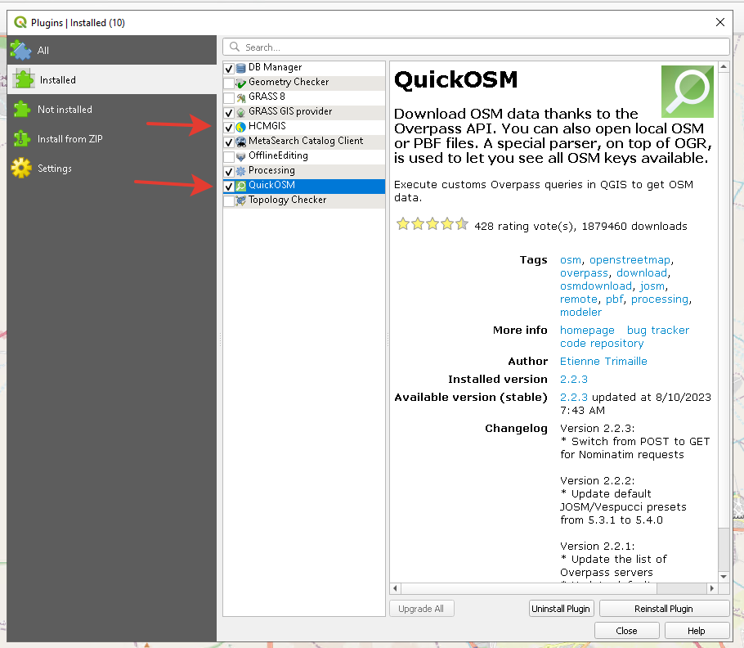
مرحله 3: ایجاد کاربر مخصوص QGIS در SQL Server
برای اینکه QGIS بتواند به دیتابیس وصل شود، باید در SQL Server کاربر جدید بسازید.
نرم‌افزار SQL Server Management Studio (SSMS) را باز کنید.
در پنجره‌ی سمت چپ روی Security → Logins → New Login کلیک کنید.
در پنجره‌ی بازشده:
- در قسمت Login name بنویسید: QGIS
- گزینه‌ی SQL Server Authentication را انتخاب کنید.
- رمز عبور دلخواه وارد کنید (مثلاً Qgis@123)
- تیک گزینه‌ی User must change password at next login را بردارید.
- در بخش User Mapping، تیک دیتابیس DbMap را فعال کنید تا کاربر QGIS به آن دسترسی داشته باشد.
🔹 نکته: فقط همین دیتابیس را تیک بزنید تا دسترسی کاربر محدود بماند و امنیت داده‌ها حفظ شود.

مرحله 4: اتصال QGIS به SQL Server
- در محیط QGIS، از سمت چپ (Browser Panel)، روی MSSQL راست‌کلیک کرده و گزینه‌ی New Connection را بزنید.
- در پنجره‌ی بازشده، مقادیر زیر را وارد کنید:
  - :Name یک نام دلخواه مثلاً DbMap Connection
  - :Host آدرس سرور مثلاً localhost یا IP سرور
  - Database: DbMap
  - Username: QGIS
  - :Password رمزی که ساختید
  - تیک گزینه‌یAllow saving password را بزنید تا هر بار نیاز به وارد کردن نباشد.
- روی Test Connection کلیک کنید تا مطمئن شوید اتصال برقرار است. اگر پیغام موفقیت دریافت کردید، روی OK بزنید.
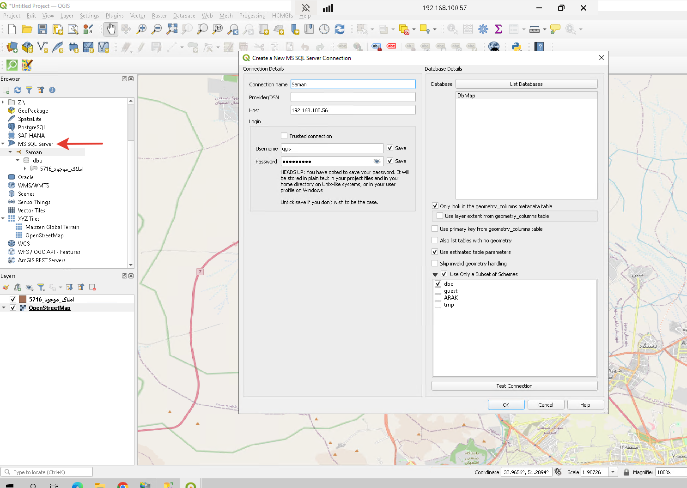
⚠️ اگر خطایی دیدید مثل Login Failed یا Network Error، در SQL Server باید بررسی کنید که TCP/IP فعال باشد و فایروال پورت 1433 را بسته نباشد.

مرحله 5: اجرای دستور در SQL Server
برای اینکه داده‌ها از سامانه سامان به QGIS منتقل شوند، باید یک دستور SQL اجرا کنید.
- در SSMS به دیتابیسDbMap بروید.
- یک Query جدید باز کنید.
- دستور زیر را وارد کنید (عدد 5716 فقط نمونه است؛ برای هر لایه عدد خاصی دارد):
- EXEC [DbMap].[dbo].[CopyLayerDataToSDI] 5716
- روی دکمه‌یExecute بزنید تا دستور اجرا شود.
🔹 نکته: قبل از اجرا مطمئن شوید نام لایه در تنظیمات سامان دقیقاً با نام فارسی لایه در QGIS یکی باشد. این نام‌ها برای تطبیق داده‌ها استفاده می‌شوند.

مرحله 6: اضافه کردن لایه‌ها به QGIS
حالا نوبت اضافه کردن نقشه‌ها در QGIS است.
- ابتدا از قسمت Browser Panel، روی اتصال MSSQL که ساخته‌اید کلیک کنید تا لایه‌های موجود را ببینید.
- ابتدا لایه‌ی OpenStreetMap را اضافه کنید:
  - از منوی بالا وارد شوید به:
Web → QuickMapServices → OSM → OpenStreetMap Standard
  - این لایه نقشه‌ی پایه شما خواهد بود.
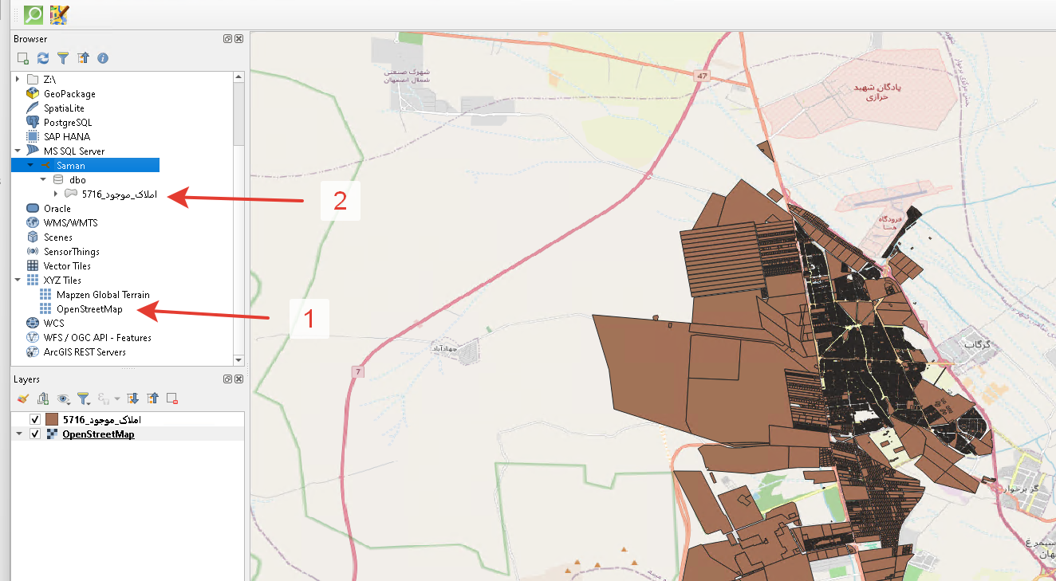
- سپس لایه‌ی مربوط به پروژه (مثلاً کاربری یا نوسازی) را از لیست MSSQL انتخاب کرده و دوبار روی آن کلیک کنید تا روی نقشه اضافه شود.

مرحله 7: تنظیم نام لایه‌ها و ویرایش داده‌ها
برای ویرایش داده‌ها یا بررسی جزئیات هر لایه:
- در پنجره‌ی Layers Panel روی نام لایه راست‌کلیک کنید و گزینه‌ی Properties را انتخاب کنید.
- از تبInformation مطمئن شوید نام لایه و فیلدها با نام‌های مورد نظر مطابقت دارد.
- اگر خواستید داده‌های لایه را تغییر دهید، روی آیکن مداد (Toggle Editing) کلیک کنید تا حالت ویرایش فعال شود.
- می‌توانید نقاط، خطوط یا پلیگون‌ها را ویرایش یا اضافه کنید.
⚠️ در لایه‌هایی که کد نوسازی دارند، حتماً فیلد کد نوسازی باید دقیقاً مثل تصویر نمونه باشد تا داده‌ها درست نمایش داده شوند.
مرحله 7: منوهای مناسب برای کار ما به شرح ذیل هست.
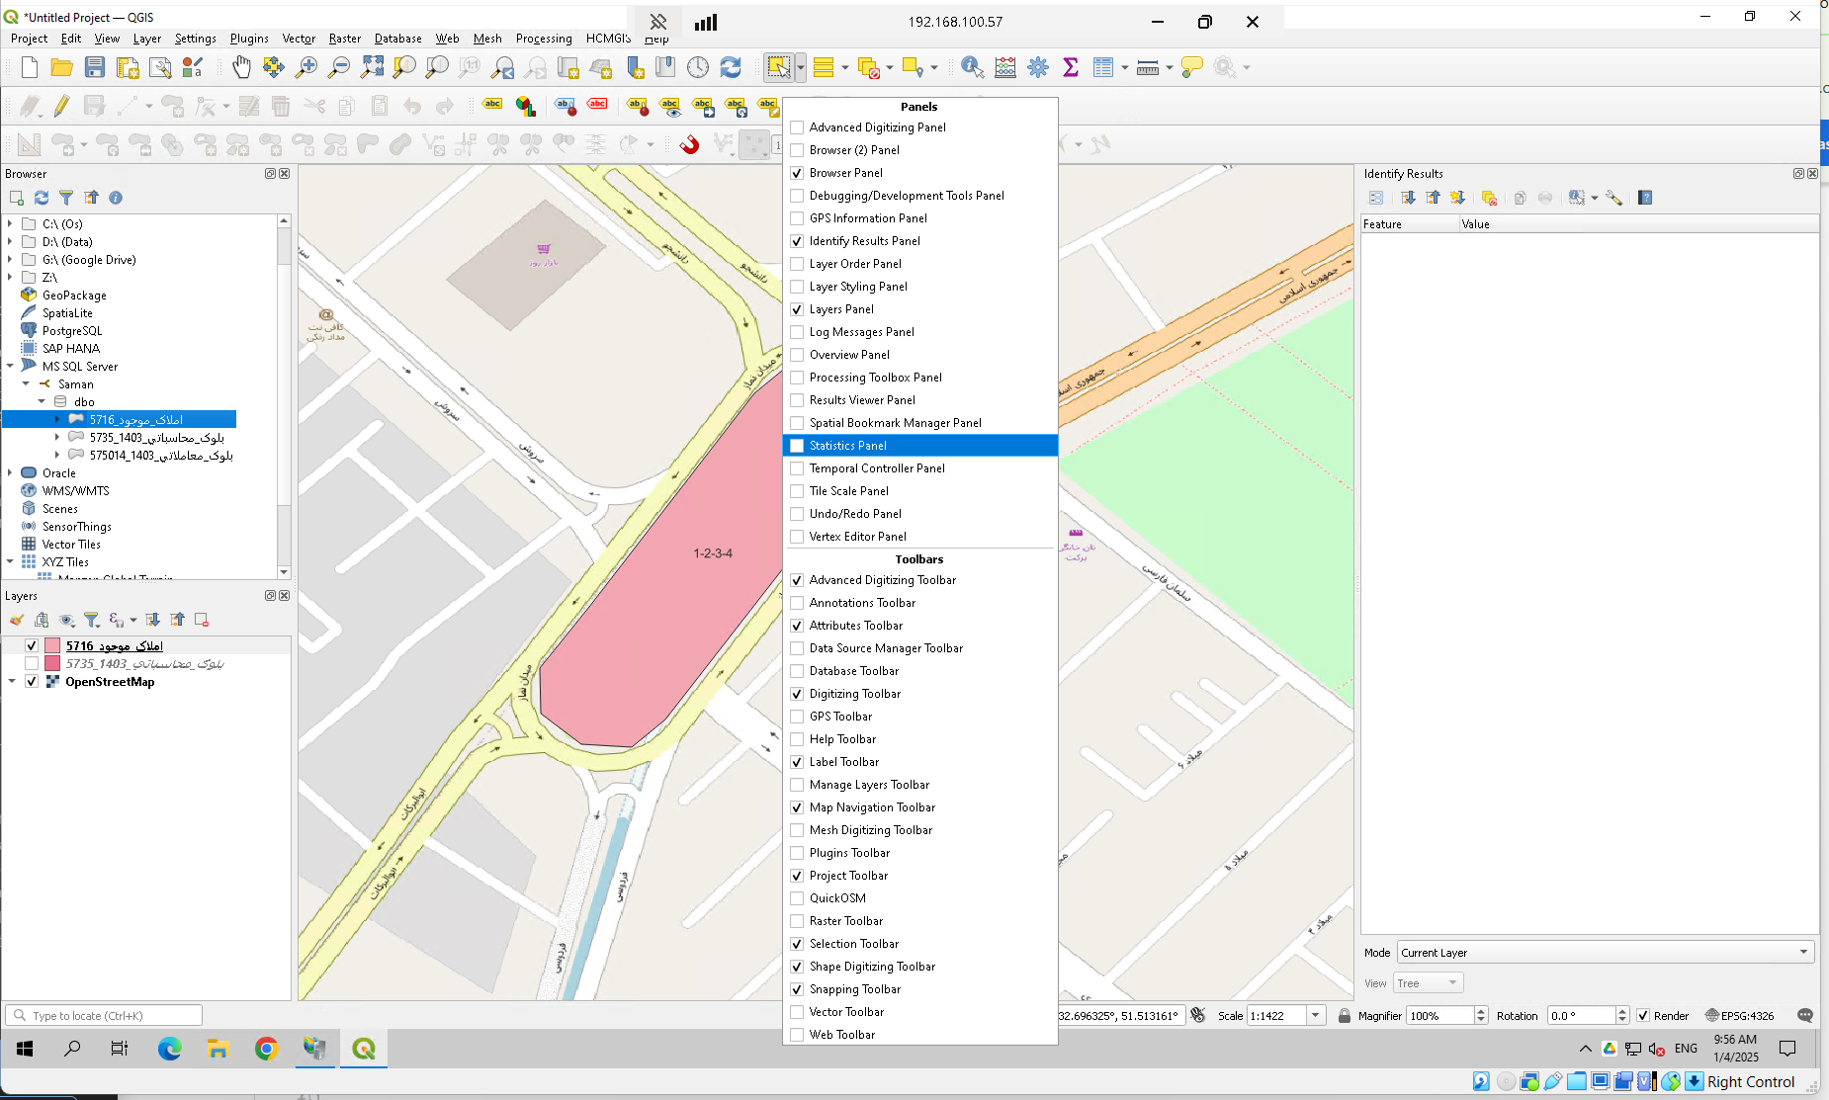
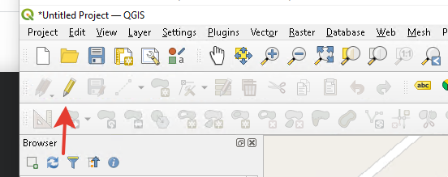
- از اینجا می توانید داده های لایه را ویرایش کنید
مرحله 7: تنظیم نام لایه‌ها و ویرایش داده‌ها
برای ویرایش داده‌ها یا بررسی جزئیات هر لایه:
در پنجره‌ی Layers Panel روی نام لایه راست‌کلیک کنید و گزینه‌ی Properties را انتخاب کنید.
از تب Information مطمئن شوید نام لایه و فیلدها با نام‌های مورد نظر مطابقت دارد.
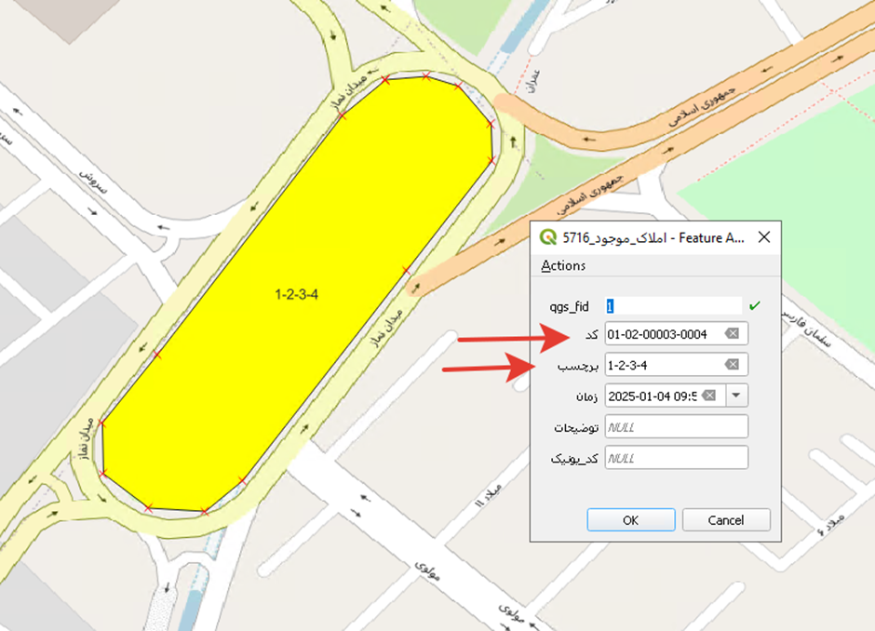

🔹 مشکل نمایش حروف فارسی:
- از مسیر Layer Properties → Source → Encoding گزینه‌ی UTF-8 را انتخاب کنید.
🔹 ناهم‌ترازی لایه‌ها:
- از منوی پایین QGIS، CRS را روی EPSG:4326 (WGS 84) بگذارید.
🔹 عدم نمایش داده‌ها:
- بررسی کنید در SQL داده‌های مربوط به لایه واقعاً وجود دارند.
- اگر نه، دستور CopyLayerDataToSDI را دوباره اجرا کنید.

